Les dix lumières que renferme la prière [as-Salat]

Par l’Imâm Ahmad Ibn Hajar Al ‘Asqalânî

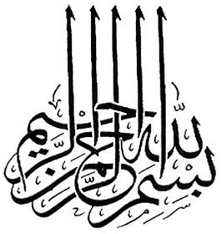

Le Prophète -sallâ l-Lahû ‘aleyhi wa sallam- a dit :

« La prière est le pilier de la religion.

Elle renferme 10 choses :

- elle embellit les visages,
- illumine les cœurs,
- apaise les corps,
- elle est une alliée dans la tombe,
- elle fait descendre la miséricorde,
- elle est la clef du ciel,
- un poids dans la balance [des actes],
- l'agrément du Seigneur,
- le prix du Paradis,
- et un rempart contre l'Enfer.

Celui qui l'accomplit construit sa religion, quant à celui qui ne l'accomplit pas, il détruit sa religion. »

Source : Al Isti‘dâd Yawm Ul Mi‘âd.

